**TRABAJO 1: JORGE BLANCO JIMÉNEZ**

**CIRCUITO:**

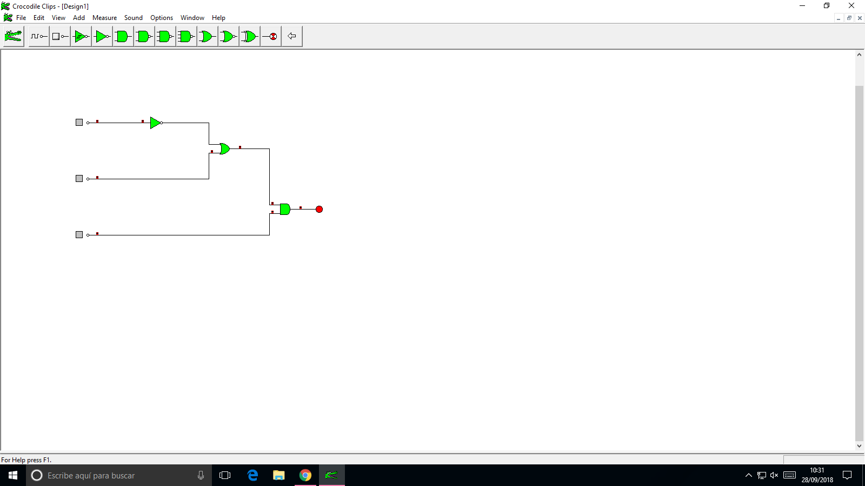

**TABLAS DE VERDAD:**

|  |  |
| --- | --- |
| A B C | Salida |
| 000 | 0 |
| 001 | 1 |
| 010 | 0 |
| 011 | 0 |
| 100 | 0 |
| 101 | 0 |
| 110 | 0 |
| 111 | 1 |

**FUNCIÓN:**

Salida= (á+b).c

Salidas= á.b.c + a.b.c